10 elementos ocultos que luego estén repartidos por las diapositivas 3-13 (son las imágenes .png que hay dentro de la carpeta del proyexto)
Sigue en orden las diapositivas con el texto que debe llevar cada una + elemento de la foto anterior. En negrita consta el texto que debe aparecer en cada diapositiva. Total: 13 diapositivas.

- La falsa Memoria(Portada)

- (Foto de Steve Titus, esta es la imagen si pones su nombre en google, si encuentras otra mejor… me vale.)

STEVE TITUS

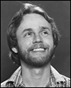
¿Cómo Recordamos?

- Memoria Multialmacén

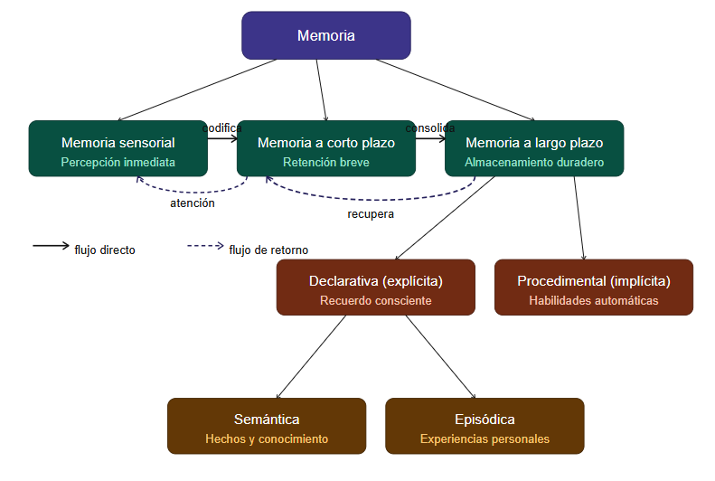
- ¿Dónde está la memoria en nuestro cerebro?
HM El paciente más estudiado de la historia de la ciencia.

- Neurona Jennifer Aniston.
¡La importancia de olvidar, abstraer!

Borges, 'Funes el memorioso' y la neurona de Jennifer Aniston. R. Quian Quiroga, neurocientífico - YouTube
- Vamos a poner a prueba nuestra memoria
(Lista de palabras) En esta diapositiva debería aparecer la grabación de las listas de palabras, cada palabra cada 2 segundos.
azúcar, caramelo, miel, pastel, chocolate, bombón, galleta, jarabe, golosina, postre, confitura, empalagoso, tarta, repostería, helado, pico, cima, roca, sendero, escalada, cordillera, nieve, valle, altura, bosque, precipicio, refugio, excursión, naturaleza, aventura, canción, letra, melodía, ritmo, sonido, instrumento, nota, concierto, orquesta, armonía, compás, guitarra, piano, coro, banda.

- Efectos de Primacía y Recencia.
Roediger y McDermott (1995) prepararon 15 listas de palabras asociadas para comprobar la facilidad con que pueden crearse falsas memorias en individuos adultos.

8)

- Azúcar
- Caramelo
- Miel
- Pastel
- Chocolate
- Bombón
- Galleta
- Jarabe
- Golosina
- Postre
- Confitura
- Empalagoso
- Tarta
- Repostería
- Helado
- Pico
- Cima
- Roca
- Sendero
- Escalada
- Cordillera
- Nieve
- Valle
- Altura
- Bosque
- Precipicio
- Refugio
- Excursión
- Naturaleza
- Aventura
- Canción
- Letra
- Melodía
- Ritmo
- Sonido
- Instrumento
- Nota
- Concierto
- Orquesta
- Armonía
- Compás
- Guitarra
- Piano
- Coro
- Banda.

- Dulce, Montaña, Música

- En EUA hubo un proyecto donde detectaron 300 casos de personas inocentes condenadas, su inocencia se demostró con pruebas de ADN. Se determinó que ¾ partes habían sido condenados basados en los recuerdos imperfectos de alguien.

- Estudio de Bransford y Johnson (1972)
Cómo el contexto afecta la comprensión y el recuerdo

- Entrevista cognitiva para encontrar objetos perdidos en casa
- Recrea el contexto
- Cambia el orden de los recuerdos
- Perspectivas alternativas
- Detalles periféricos
- Evita la presión

- SIEMPRE QUE ME ACUERDO DE ALGO
SIEMPRE LO RECUERDO UN POCO DIFERENTE
Y SEA COMO SEA ESE RECUERDO
SIEMPRE ES VERDAD EN MI MENTE

